操作系统教程
实验报告书

实验名称： 文件管理

学 号： 2016210939

姓 名： 于田

实验时间： 年 月 日

一 实验目的和要求
- 用高级语言编写和调试一个简单的文件系统，模拟文件管理的工作过程。从而对各种文件操作命令的实质内容和执行过程有比较深入的了解。
- 要求设计一个N个用户的文件系统，没次用户可保存M个文件，用户在一次运行中只能打开一个文件，对文件必须设置保护措施，且至少有create, Delete, open, close, read, write等命令。
二 实验内容
- 实现基本的文件操作，如创建文件，删除文件，打开文件，关闭文件，读出文件，写入文件等操作。
- 增加几个文件操作的命令，如改变文件的属性，改变文件的名字等。
三 实验环境
Java 1.8.0_121-b13
四 设计思想及实验步骤
[1]设计基本的类
（1）文件类
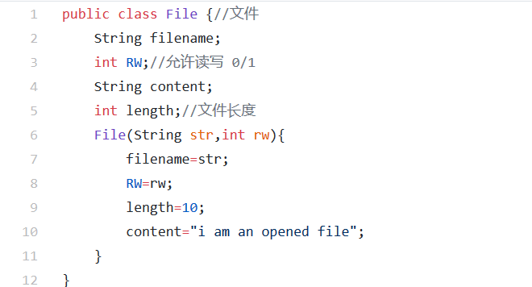

其中包括文件的名称，文件的读写权限控制，文件的内容，文件的长度。

- 用户类
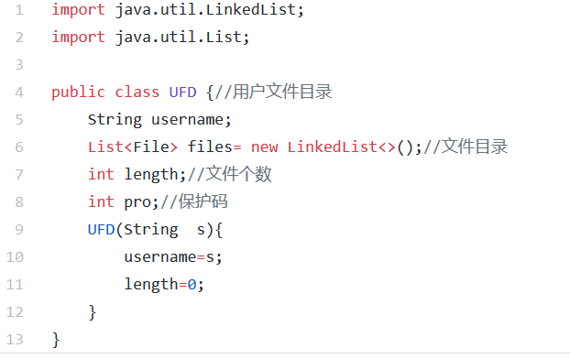
用户类中包括用户的名称，用户所拥有的文件链表，文件的个数，保护码等属性。

- 主文件类
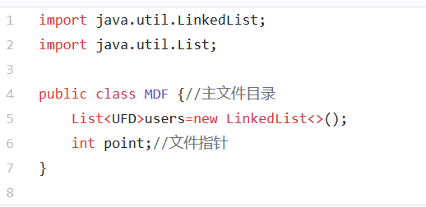
主文件类中包括用户链表，文件指针等属性，用户链表指向文件目录中的各个用户。

- 正在操作的文件目录
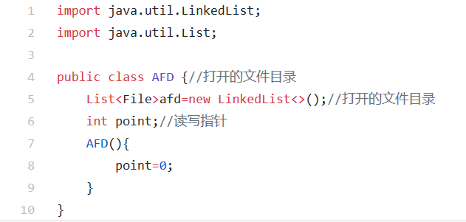
正在运行的文件目录中有已经打开的文件的目录，以及指向文件的读写指针，为了方便操作，选择用整形来记录文件索引，用来表示正在运行的是第几文件。
[2]主函数中调用
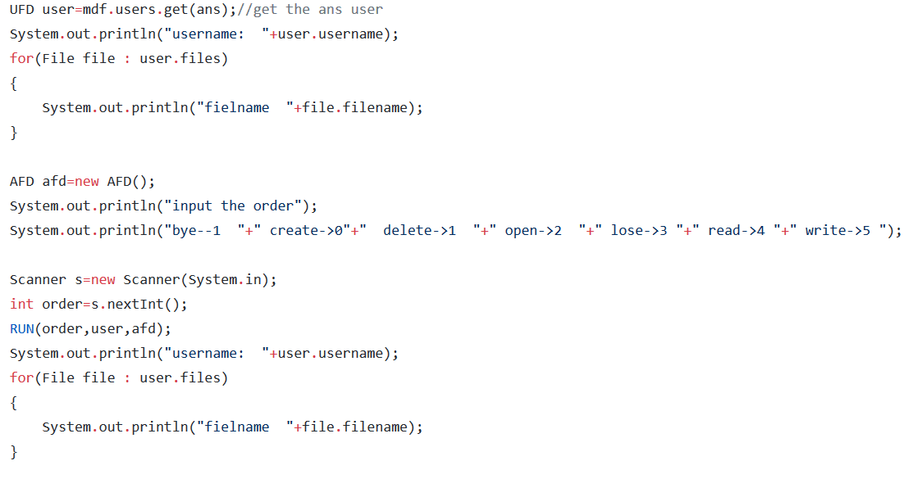
- 输入想要访问的用户名称，如果文件系统没有该用户，则返回错误信息，否则进入下一步。
- 输入想要执行的操作：
退出系统-》-1
创建文件-》0
删除文件-》1
打开文件-》2
清空运行目录-》3
读出文件-》4
写入文件-》5
- 主函数实现
用switch判断输入的命令从而对应调用相应的函数。

五 实验结果及分析
- 找到用户并打开用户目录中的一个文件
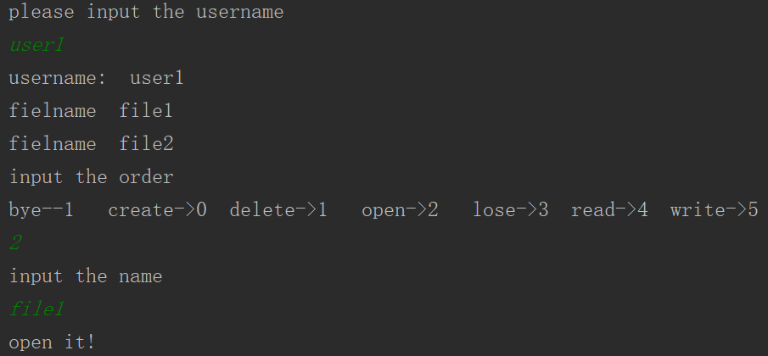
（2）未找到输入用户返回错误信息
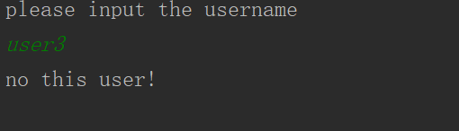
（3）文件的读取权限，只有符合权限才可以访问读取文件内容、
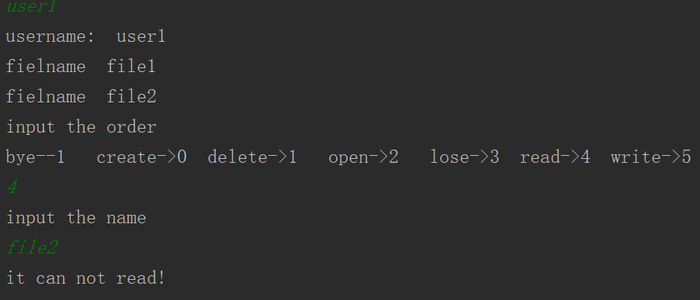
（4）在用户文件下创建一个新的文件，并设置了访问权限。
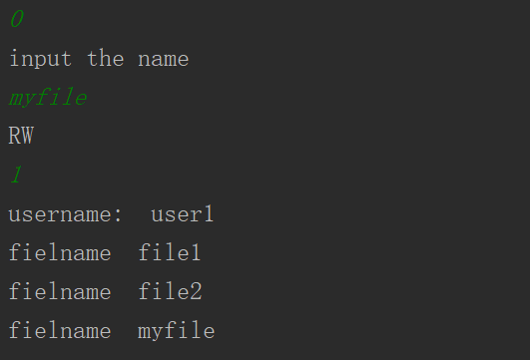
六 实验体会（包括本实验中遇到的问题、具体的解决方法、还没有解决的问题、实验收获等）

附: 核心源代码

